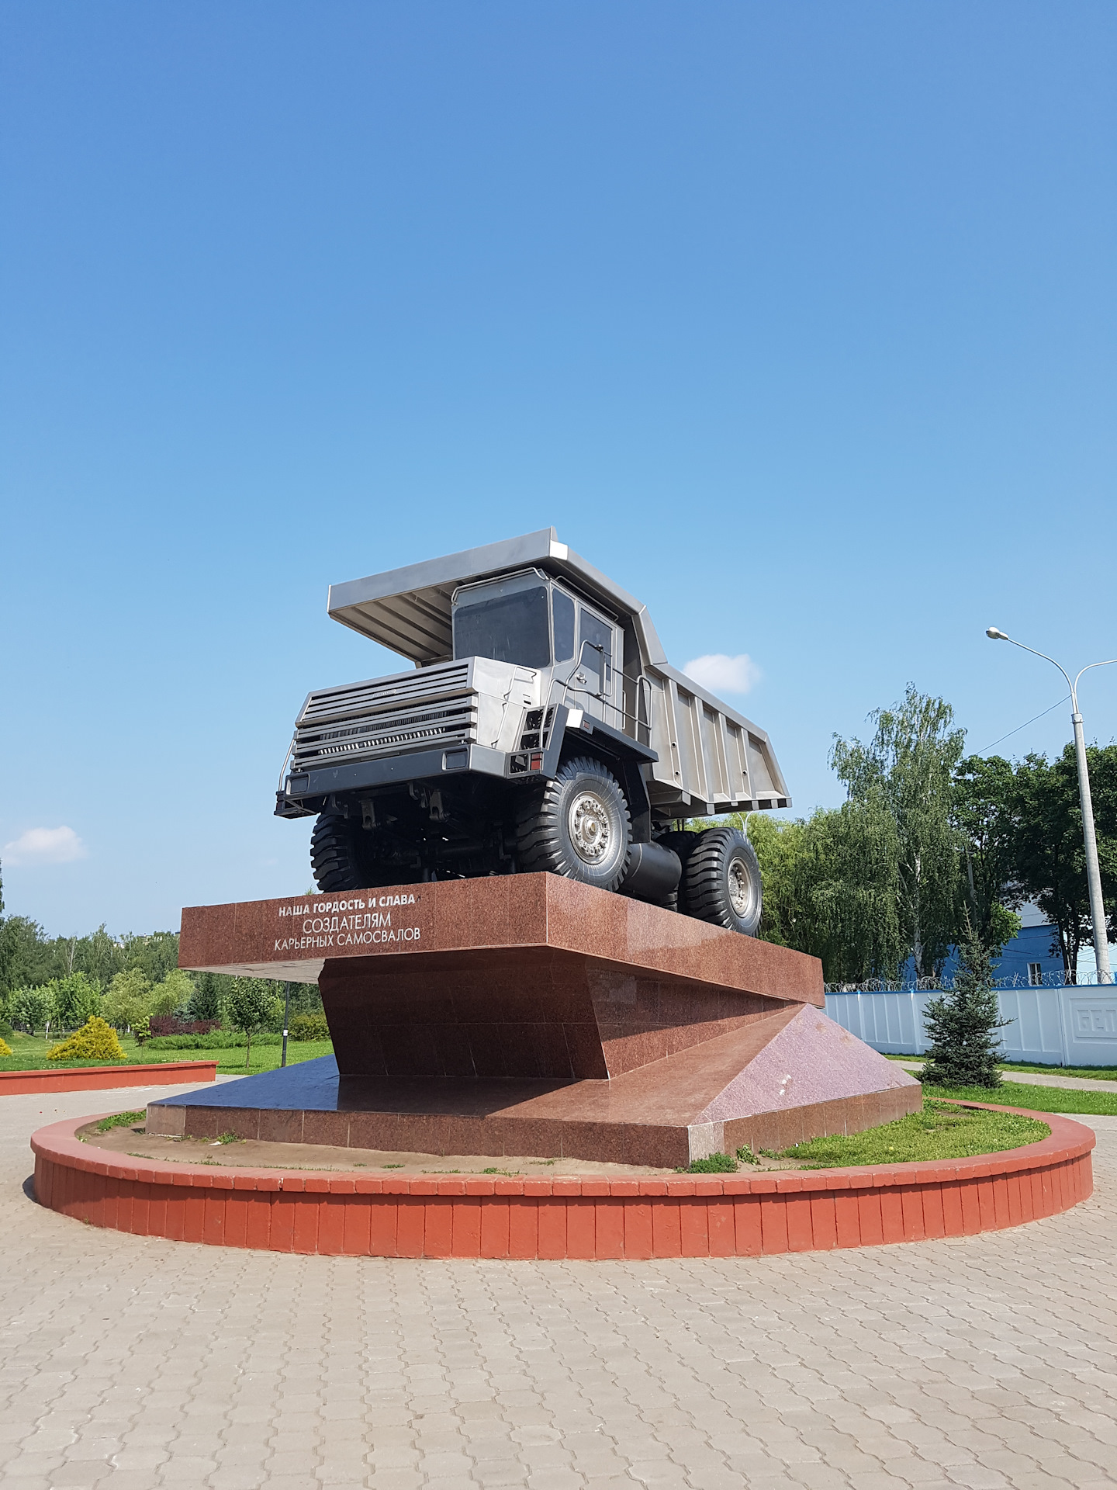
Государственное учреждение дополнительного образования
«Центр творчества, туризма и экскурсий детей и молодежи г. Жодино»

Экскурсионный маршрут
«Жодино. Истоки родного города»

Автор: Минич Дмитрий Викторович, педагог дополнительного образования, I категория, государственное учреждение дополнительного образования «Центр творчества, туризма и экскурсий детей и молодежи г. Жодино»

Жодино 2020
Экскурсионный маршрут «Жодино. Истоки родного города»
Автор: Минич Дмитрий Викторович, педагог дополнительного образования ГУДО «Центр творчества, туризма и экскурсий детей и молодежи г. Жодино».
Цель экскурсии:
-воспитание патриотизма, чувства любви к родному городу, чувства гордости его достижениями;
-развитие интереса к истории и современной жизни города.
-содействовать формированию у обучающихся гражданско-патриотических качеств, воспитанию национального самосознания и уважения к историческому наследию Республики Беларусь.
Задачи экскурсии:
-познакомить экскурсантов с историей города.
Тип экскурсии: историко-краеведческий.
Вид экскурсии: автобусная.
Длительность: 1 час;
Протяженность: 3,5 км
Маршрут экскурсии: От места приема группы - ул. Богуслав Поле (выход из автобуса) - ул. Московская (дом-музей А.Ф. Куприяновой) - ул. Жодинская (выход из автобуса возле водохранилища) – ул. Московская – окончание маршрута.
Содержание экскурсии: в ходе экскурсии экскурсанты знакомятся с памятными местами города Жодино.
- Богуслав Поле, где расположены макеты мельницы и других сооружений.
- Дом-музей Анастасии Фоминичны Куприяновой, матери Героя Советского Союза Петра Куприянова.
- Микрорайон ГРЭС, где распложена плотина города, а также бывший поселок энергетиков.
- Свято-Архангело-Михайловская церковь.
Организационные указания:
-В ходе экскурсии можно заходить в церковь и костел, по предварительной договоренности священнослужители могут рассказать о храмах;
-Для более обширного знакомства с историей города можно посетить краеведческий музей
-В связи с тем, что территория города невелика и объекты находятся на незначительном расстоянии один от другого, скорость движения автобуса по маршруту не более 40 км\ч
-Продолжительность экскурсии может варьироваться в зависимости от возраста и запросов экскурсантов.

ТЕХНОЛОГИЧЕСКАЯ КАРТА МАРШРУТА «ЖОДИНО. ИСТОКИ РОДНОГО ГОРОДА»

№ | Маршрут  экскурсии | Объект показа | Время  (мин) | Остановка | Перечень основных вопросов | Методические указания
1. | От места приема группы до места основания города |  | 10 мин | Проездом | Вступление. Административная характеристика города, географическое положение, размеры, население, наиболее крупные предприятия и организации. | Установить эмоционально-психологический контакт с группой. Во время вступления настроить группу на восприятие информации, можно прочитать отрывки из стихов о городе.
2. | Ул. Богуслав Поле | р. Жодинка, макеты мельницы и др. сооружений, панорама ул. Советской | 15 мин | Остановка, выход  Адрес:  Улица Богуслав Поле | История возникновения города. Краткая характеристика его владельцев. Развитие города с 17 века до наших дней. Празднование 375-летия города. Основные районы. Микрорайон ул. Советской. ОАО КЗТШ и РУП НПЦ НАН Беларуси по животноводству | При подъезде к месту основания города подготовить группу к знакомству с «историческим уголком». Объяснить, что здания представляют собой уменьшенные макеты мельницы, амбара, избы времен основания поселения. На территории «исторического уголка», созданного к 365-летнему юбилею города рассказать об истории его основания, показать место первоначального поселения и дать его характеристику.
3. | По ул. Московской к дому-музею А.Ф. Куприяновой | Дом-музей А.Ф.Куприяновой | 45 мин | Остановка,  Выход  Адрес:  Ул.Московская,15 | Дом-музей Анастасии Фоминичны Куприяновой был открыт 14 июня 1980 году после капитального ремонта дома, в котором с 1969г. жила мать Героя Советского Союза Петра Куприянова. Тысячи людей из Беларуси и стран близкого и дальнего зарубежья побывали в этом скромном, небольшом домике.  На стендах — листок по учету партизанских кадров, снимки из жизни партизан, фотокопия комсомольского билета Петра, его последнее письмо матери, датированное 12.10.1944г. Здесь же фотоснимок мемориального знака, который установлен на месте подвига ефрейтора Куприянова, земля с его могилы.
4. | От дома-музея А.Ф.Куприяновой на ул. Жодинскую в м-р ГРЭС | Панорама реки Плиса, плотина, бывший поселок энергетиков, городской Дом Культуры, городской краеведческий музей, СШ №1 | 15 мин | Проездом  Адрес:  улица Куприянова,15 | Раскопки поселения железного века на территории города. История строительства СмолГРЭС и поселка энергетиков. | Поселок энергетиков начал строиться сразу по окончании Великой Отечественной войны вместе с электростанцией, плотиной и водохранилищем. Это типичный образец сталинской застройки. Проектировали его ленинградские архитекторы. Здесь же находится СШ №1, носящая имя Героя Советского Союза Петра Куприянова, рядом со школой в скверике находится его бюст.
6. | С м-р ГРЭС на ул. Московскую. | Свято-Архангело-Михайловская церковь, воскресная школа с домовой церковью, булыжная дорога екатерининских времен. | 20 мин | Остановка напротив деревянной церкви  Адрес: ул.Московская,113 | Краткое изложение истории развития православия в Жодино. | Остановить автобус так, чтобы из окон одновременно просматривались деревянная церковь и новое здание воскресной школы с домовой церковью. Подчеркнуть, что автобус находится на одной из старейших улиц города – бывшей Подосовской. Кратко изложить историю Жодинского прихода и строительства новой Свято-Архангело-Михайловской церкви и воскресной школы. Продемонстрировать место, где проходит сохранившийся участок Екатерининского тракта.
7. |  |  | 10 мин |  | Заключение. Настоящее и будущее города. Ответы на вопросы, рекомендации по литературным источникам. | После ответов на вопросы подвести итог экскурсии.

ФОТОГРАФИИ ОБЪЕКТОВ:
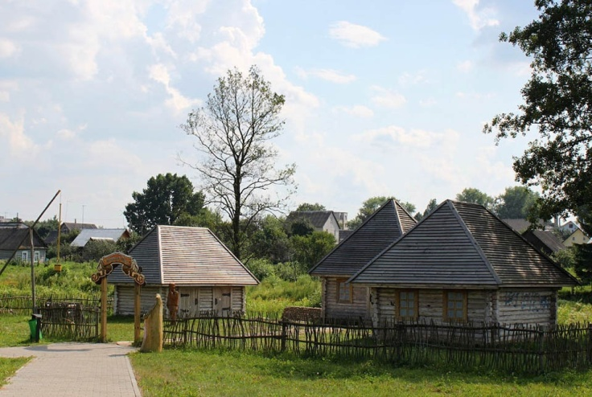  Богуслав поле  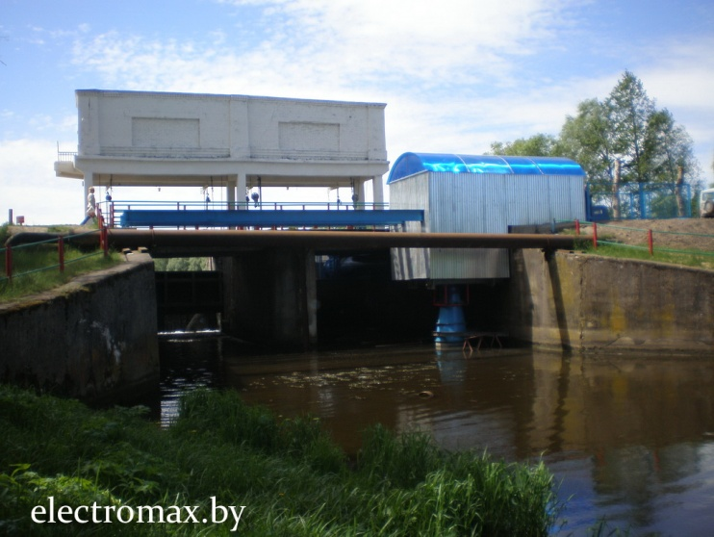  Микрорайон ГРЭС | 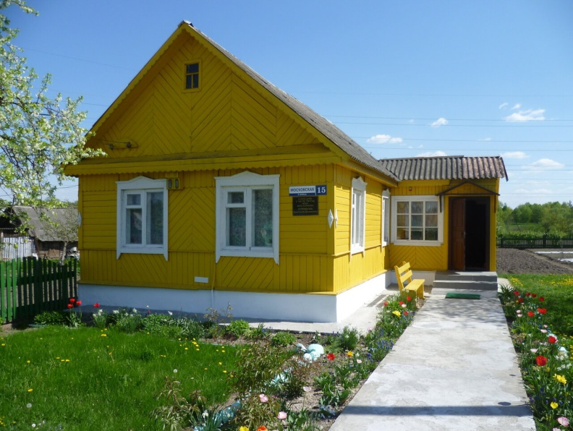  Дом-музей А.Ф. Куприяновой  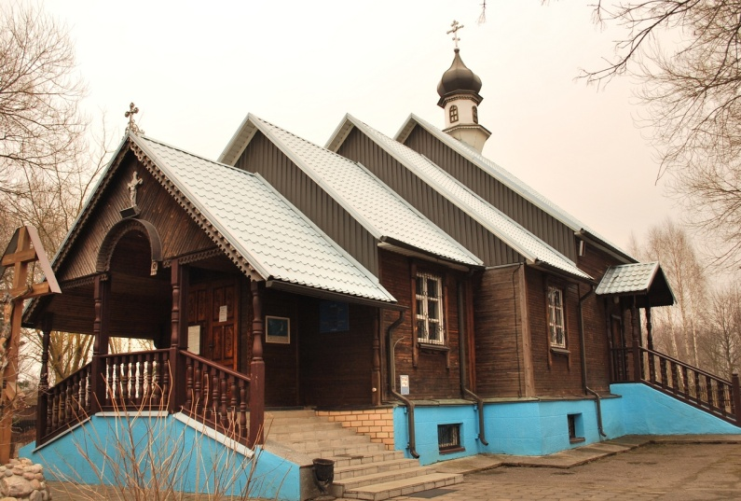  Свято-Архангело-Михайловская церковь

